Упражнение 23. Пробуждение "чувства деталей".
Перейдите от конкретных изображений к абстрактным. Предложите детям для начала четыре абстрактные фигуры.
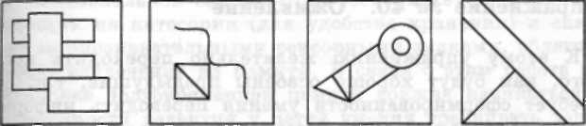
Каждую из них они должны рассматривать в течение минуты, закрывая при этом остальные, чтобы не отвлекать внимание. Затем попросите ребят мысленно представить себе эти фигуры во всех деталях и по памяти начертить каждую на бумаге.

